软件的技术选型及理由

1. 开发语言：Python 2.7

Python是一种面向对象的解释型计算机程序设计语言，它语法清晰简洁，而且具有丰富和强大的库。Python语言代码简单易懂，可移植性强。使用python语言进行软件的开发可以使开发速度得到较快的保证，而且我们采用的框架是Django，这是一个开放源代码的Web应用框架，由Python写成，所以采用python为开发语言。

1. 客户端：Web客户端

Web客户端是指基于Web的，现在一般是动态页面技术的客户端软件。也就是我们通常说的网页程序。Web客户端降低了应用软件部署的难度，减少了更新操作。web系统的维护相对简单，出现任何可以快速定位。

1. 数据库：SQLite

SQLite是一个轻量级、跨平台的关系型数据库。它的数据存储非常简单高效。SQLite可以用作临时数据集，以对应用程序中的一些数据进行一些处理。在SQLite数据库中，数据查询非常简单。SQLite非常容易学习和使用。它不需要任何安装和配置。只需复制计算机中的SQLite库，就可以创建数据库了。由于我们开发的社团管理系统是一个简单的小型系统，鉴于SQLite的上述特点，使用SQLite作为数据库是一个不错的选择。

1. 基本技术框架：Django

Django是一个开放源代码的Web应用框架，由Python写成，采用了MVC的框架模式。使用Django的主要目的是能够简便、快速地开发数据库驱动的网站。它强调代码复用,多个组件可以很方便的以“插件”形式服务于整个框架，Django有许多功能强大的第三方插件，这使得Django具有很强的可扩展性。

架构设计

本组设计的是一个社团管理系统，主要功能有用户的登录与注册。再通过登陆后进入主页面，可以进行社团的创建与管理，在社团的内部也可以进行成员的添加，删除，编辑成员信息。还可以通过搜索进行成员的查找。因此我们采用了分层的架构，来时的网站的架构更为清晰，从而便于网站的设计、运行与维护。

之后通过用户需求分析我们进行了相应的架构设计，产设了用例图。

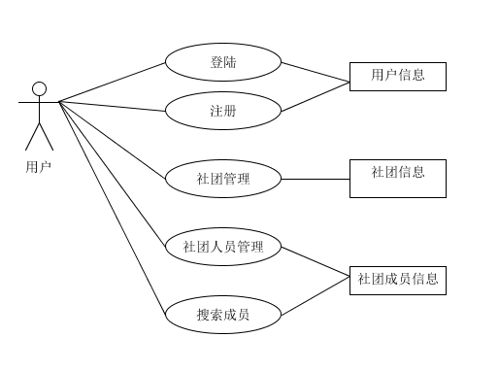

以此来表示所需要实现的

网站架构设计

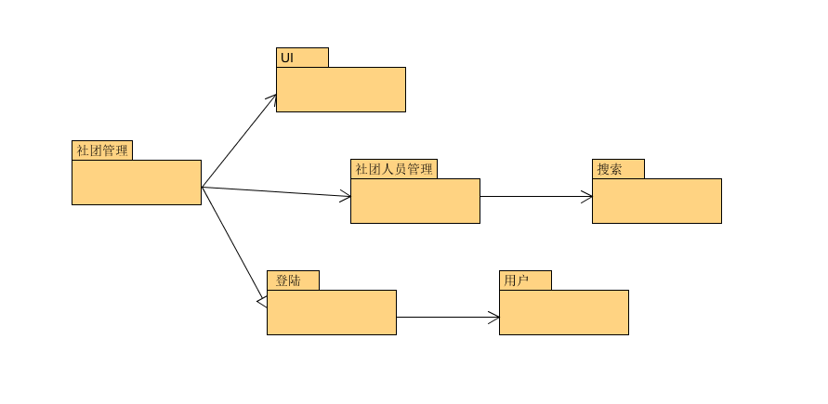

从此图我们可以看出，用户通过登陆进入社团管理界面，之后再社团管理界面进行社团的编辑，之后可以在社团成员的管理界面进行社团人员的信息的编辑，还可以使用搜索功能来进行社团成员的查找。

之后是画出ER图的设计，从而进行相应设计。

